**Destaque do Mês – Redes Sociais**

**Internauta divulga campanha do Metrô Rio Solidário no blog** [**Deficiente Ciente**](http://www.deficienteciente.com.br/2010/04/metro-rio-solidario.html#comment-form) **e no perfil do Twitter** [**@deficientcient**](https://twitter.com/deficientecient)**. Estas publicações são resultados das ações no Orkut da equipe de Mobilização Social. Confira abaixo as mensagens publicadas.**

**Blog Deficiente Ciente:**

**Endereço:** [**http://www.deficienteciente.com.br/2010/04/metro-rio-solidario.html**](http://www.deficienteciente.com.br/2010/04/metro-rio-solidario.html)

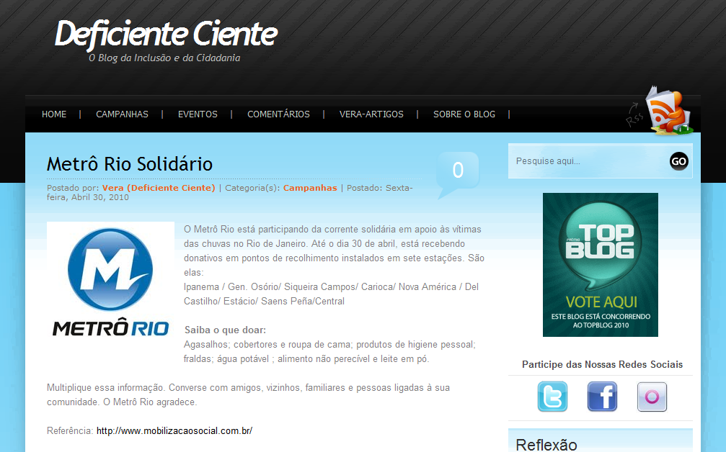

**Twitter**

Deficiente Ciente, região não informada

331 seguidores

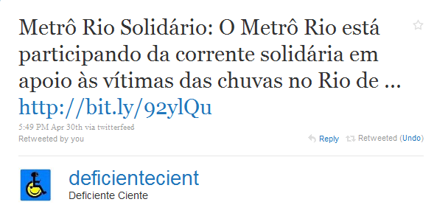

Evandro Mesquita, Rio de Janeiro (RJ)

22.078 seguidores

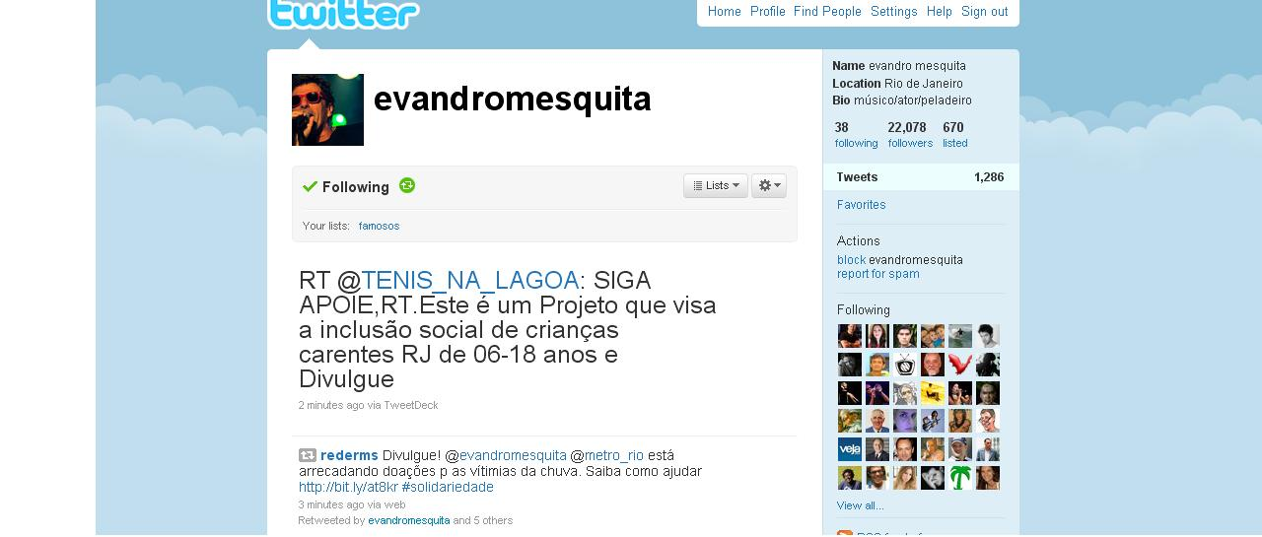

Eliana Michaelichen, região não informada

67.825 seguidores

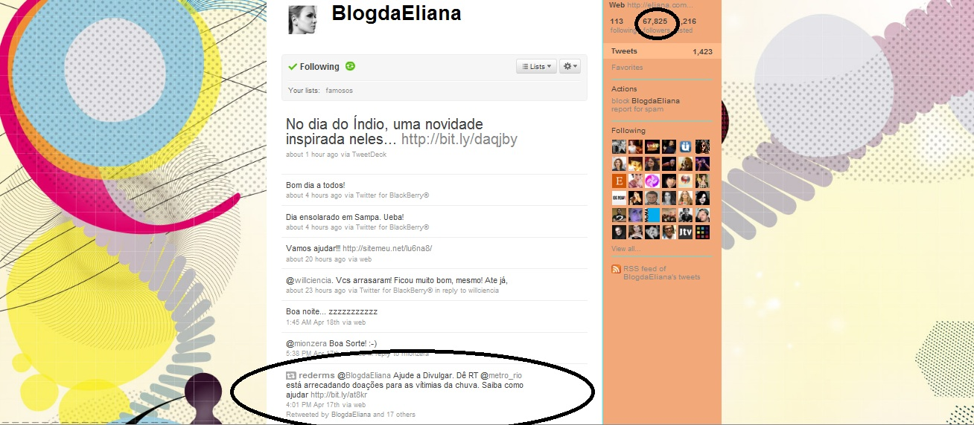

**Orkut**

Nome: Vera Lúcia

Região: não informada

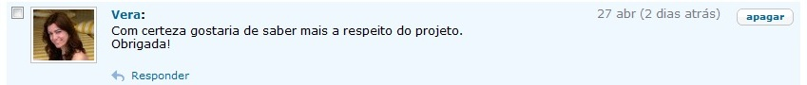

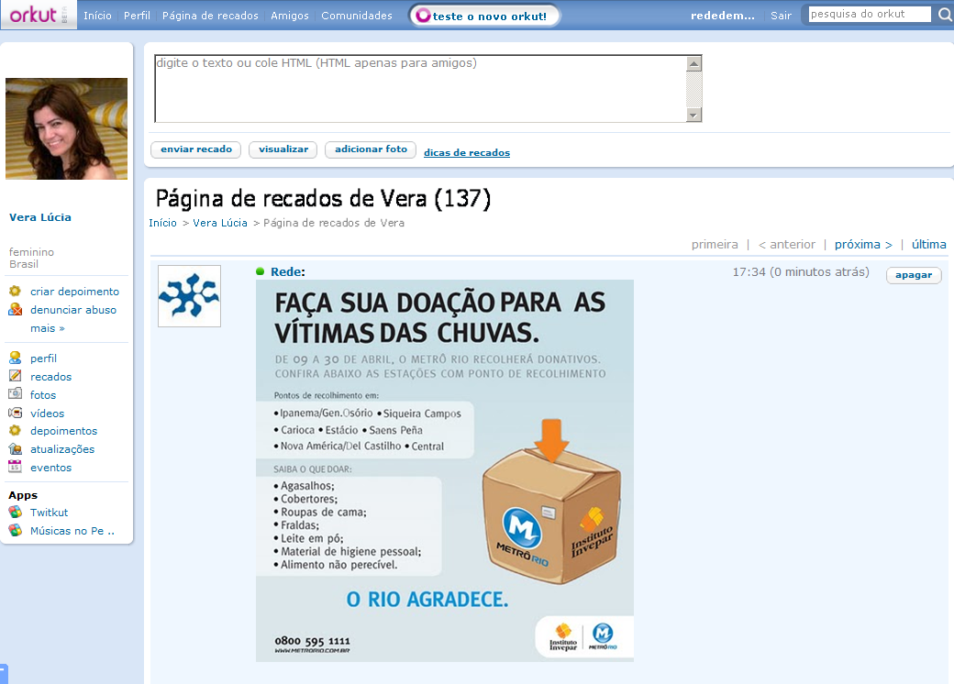

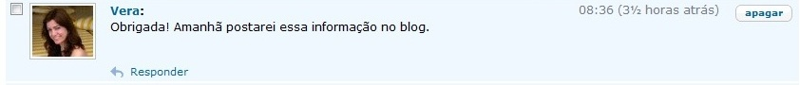

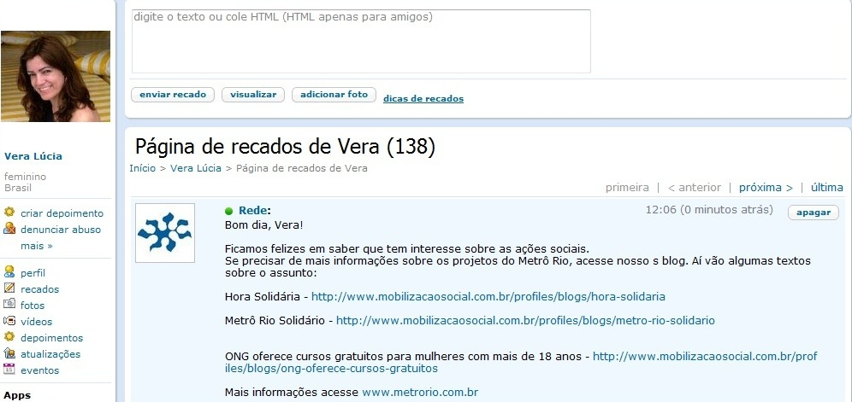

**Rede de Mobilização Social**

**Blog**

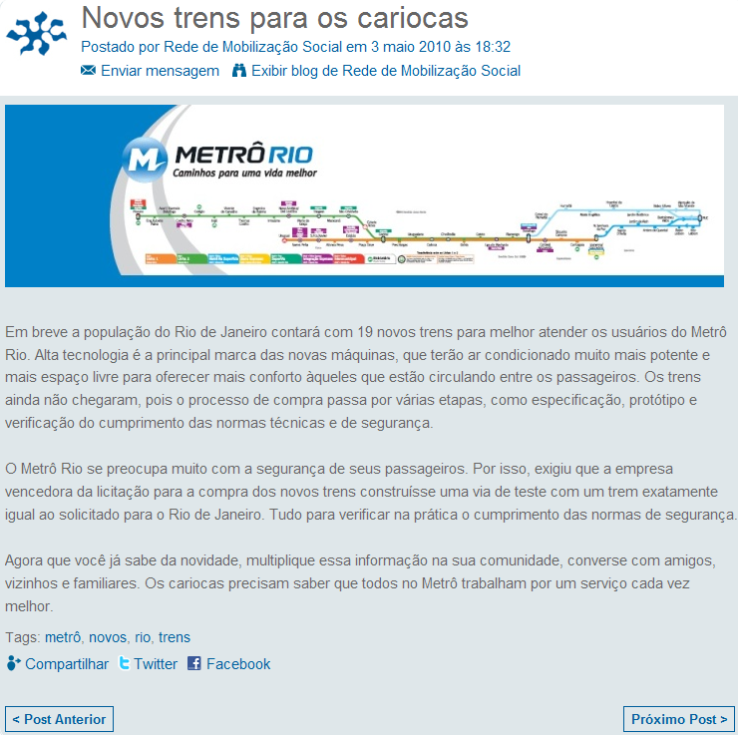

**Comentários:**

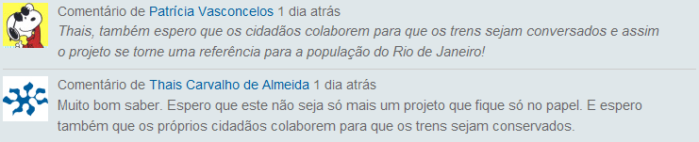

**Grupo Metrô Rio Solidário**

**Comentários:**

